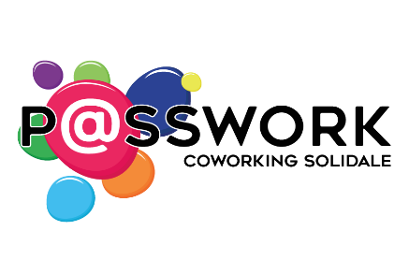

*Allegato B*

**SCHEDA PROGETTO**

**Concorso per la selezione di professionisti, progetti o attività da inserire nel Coworking Solidale “Matchbox” a Bergamo in via Fantoni 11**

***Scheda progetto***

(*per i progetti di gruppo la presente scheda va compilata una sola volta, riportando il “Titolo del progetto” presente nella “Domanda di partecipazione” dei singoli componenti*)

|  |
| --- |
| 1) Titolo del progetto e/o tipologia di professionista/attività che si presenta |
|  |
| 2) Obiettivi e rilevanza del progetto e/o della professione e/o dell’attività svolta *(massimo 200 parole)* Punti ____/100 |
|  |
| 3) Descrizione del progetto *(massimo 1000 parole)* Punti ____/100 |
|  |
| 4) Motivazioni dell’utilizzo di uno Spazio di Coworking *(massimo 500 parole)*  Punti ____/100 |
|  |
| 5) Eventuali possibili connessioni tra il progetto e la Rete P@sswork *(massimo 500 parole)*  Punti ____/100 |
|  |
| 6) Attività da sviluppare a beneficio del condominio e/o del quartiere, come forma di restituzione alla collettività *(massimo 500 parole)* Punti ____/100 |
|  |